PUB KVIZ
Tko kaže da znanje nije IN?
U ponedjeljak 12. 06. 2017. u školskoj knjižnici ukrstili su „koplja znanja“ šest ekipa iz obje srednje škole na pub kvizu. Hvale vrijedni organizatori pub kviza su učenici 2.a razreda opće gimnazije: Ivan Babić, Borna Gugo, Luka Palavra i Sandro Stojak i njihova razrednica Nada Jakovčević.
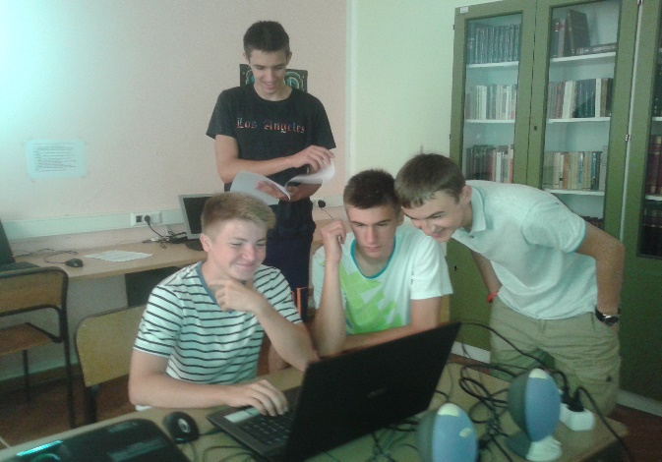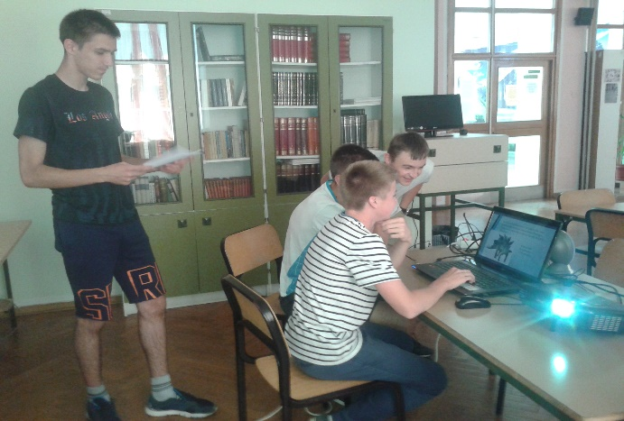
Kviz općeg znanja sastojao se od dvanaest kategorija: književnost, povijest, prirodne znanosti, geografija, sport, religija i mitologija, zastave, poznate osobe, poznate marke, zagonetke, film i glazba.
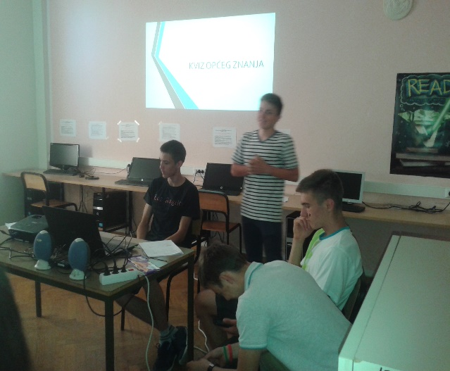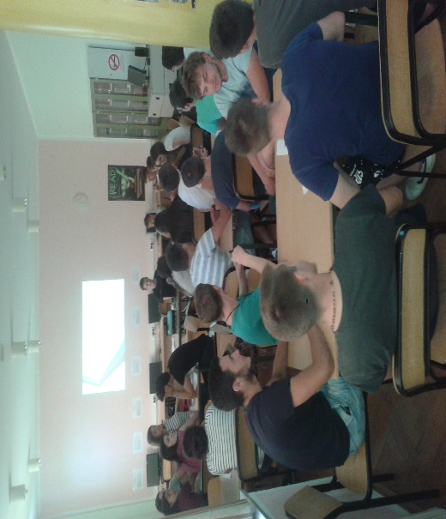
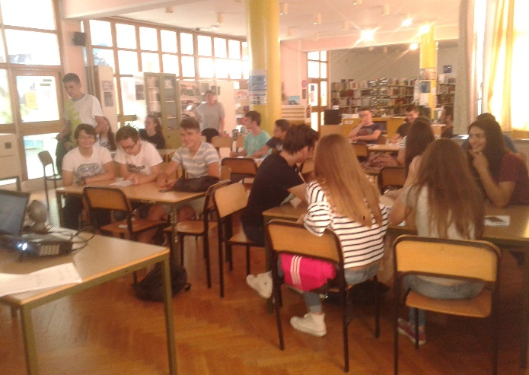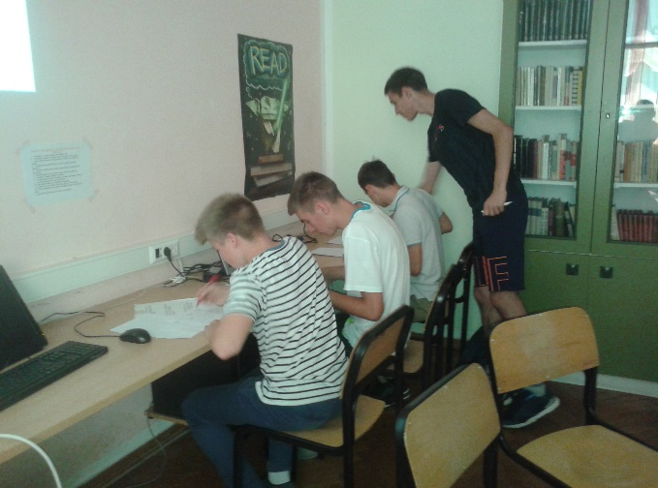
Sudionici kviza su se dobro zabavili rješavajući postavljena pitanja, a na kraju su uslijedile i slatke nagrade za najbolje ekipe:
- mjesto: ekipa Rubisco (3. a razred opće gimnazije)
Lucija Ercegovac
Antonio Anić Ćurko
Nikolina Dević
Nika Požar
Mia Kojundžić

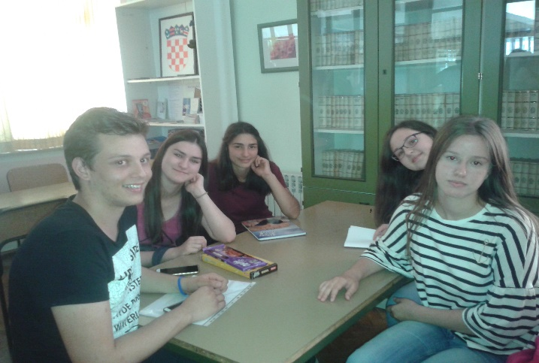

- mjesto: ekipa Arheopteriks (2. a i 2.c razred gimnazije)
Marko Murić
Stipe Varnica
Franko Lovrinović
Mateo Medić
Ivan Karačić
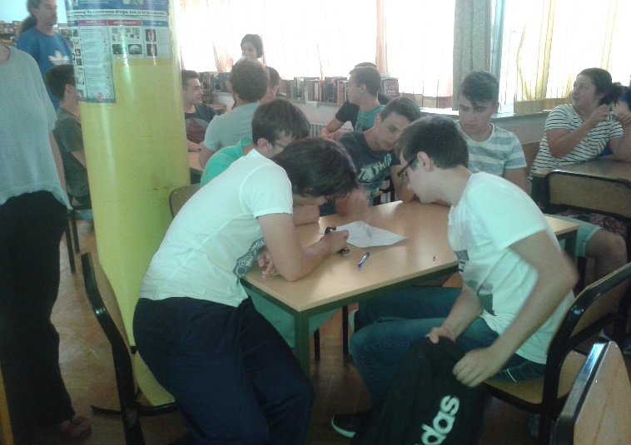

- mjesto: ekipa Joks (3. b razred tehničari za elektroniku)
Marko Bebek
Marko Pranjić
Tomislav Jurić – Ćivro
Antonijo Popović
Ante Čolak
Mirko Živko
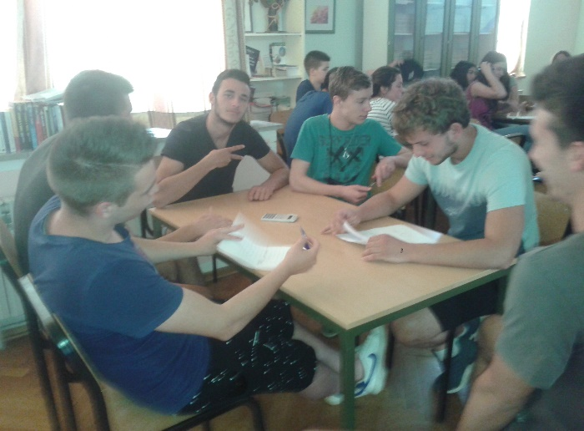

Čestitamo svima, a do sljedećeg školskog pub kviza pozdrav i uživajte u ljetnim praznicima.
J. V.

